## Университет ИТМО

## Кафедра высичлительной техники

## Моделирование

### Лабораторная работа №1

# Вариант 666

# генераотры 144, 169

выолнили

студенты гр. P3315

Авраменоко И.

Бонковски П.

Бриль М.

Преподаватель

Муравьева-Витковская Л.А.

# Санкт-Петербург

# 2015

# Цель работы:

Исследование генераторов псевдослучайных величин, используемых в системе имитационного моделирования GPSS World при построении имитационных моделей. Исследования проводятся для генераторов псевдо случайных величин со следующими законами распределений:

* равномерный;
* экспоненциальный;
* нормированный
* Эрланга 2-го порядка;
* гиперэкспоненциальный с заданным коэффициентом вариации.

При этом используется смещение относительно начала координат n = 666.

### Равномерное распределение





### Экспоненциальное распределение





### Нормированное распределени Эрланга 2-го порядка





### Гиперэкспоненциальное распределение

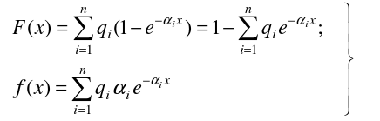Фугкция и плотность распределения

Будем считать, что гиперэкспоненциальное распределение, представлено в виде двухфазного распределения.

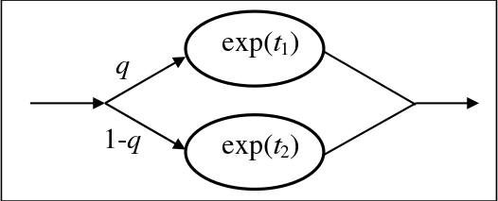

Математическое ожидание первой фазы = 88

Математическо еожидание второй фазы = 178

Вероятность формирования случайной величины в первой фазе = 0.5





Математическое ожидание первой фазы = 25

Математическое ожидание второй фазы = 100

Вероятность формирования случайной величины в первой фазе= 0.9





Математическое ожидание первой фазы = 5

Математическое ожидание второй фазы = 105

Вероятность формирования случайной величины в первой фазе = 0.4





# Вывод

В ходе выполнения данной лабораторной работы были исследованы

генераторы случайных величин (144 и 169), распределяющие числа по

равномерному, экспоненциальному, гиперэкпоненциальной законам распределения и нормированному распределению Эрланга.

С помощью полученных таблиц и построенных по их значениям гистораммами было определено, что приведенные законы распределения становятся приемлимо стабильными (примерно схожи с теоретическими)

начиная с 1000 генерируемых величин.

Так же исходя из гистограмм распределений было выяснено, что распределение генератора RN 144 показывает более стабильное распределение по равномерному и экспоненциальному, гиперэкспоненциальному законам распределения, то есть относительные частоты попадания случайных величин в заданный интервалы ближе к теоретическим, чем в случае генератора RN169.

Такие характеристики генераторов как математическое ожидание, с. к. о. и коэффициент вариации имеют незначительно меньшее относительное отклонение у генератора RN 144 для равномерного распределения, что позволяет. В это время RN 169 обладает в среднем незначительно меньшей погрешностью рассчитанных характеристик для нормированного распределения Эрланга.

В целом, различия между двумя генераторами не оказались настолько существенно большими, чтобы можно было однозначно сказать, что один генератор лучше другого, но в рамках исследуемых законов распределения RN 144 был лучше для равномерного и экспоненциального и гиперэкспоненциального, а RN 169 для распределения Эрланга